ΤΕΧΝΙΚΕΣ ΒΑΦΗΣ ΑΒΓΩΝ
BAΨΙΜΟ ΑΒΓΩΝ ΜΕ ΚΗΡΟΜΠΟΓΙΕΣ ΚΑΙ ΧΡΩΜΑΤΑ ΒΑΦΗΣ ΑΒΓΩΝ Ή ΖΑΧΑΡΟΠΛΑΣΤΙΚΗΣ
- Πλένουμε καλά τα αβγά, τα βράζουμε και τα αφήνουμε να στεγνώσουν.
- Ζωγραφίζουμε τα βρασμένα αβγουλάκια με κηρομπογιές ή λαδοπαστέλ.
- Διαλύουμε τα χρώματα ζαχαροπλαστικής ή τη βαφή αβγών μαζί με 1 φλιτζάνι ξύδι σε μπολ με νερό.
- Τοποθετούμε τα ζωγραφισμένα αβγά στο χρώμα της αρεσκείας μας και τα αφήνουμε για 3 λεπτά περίπου.
- Τα βγάζουμε από το νερό και τα αφήνουμε να στεγνώσουν σε απορροφητικό χαρτί.
- Τα γυαλίζουμε ή τα λαδώνουμε.
Το αποτέλεσμα θα σας καταπλήξει.
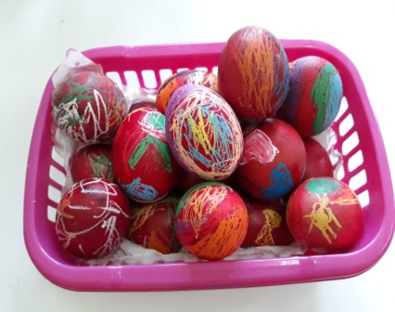

BAΨΙΜΟ ΑΒΓΩΝ ΜΕ ΧΑΡΤΙ ΓΚΟΦΡΕ
- Τοποθετούμε στον πάγκο ένα μπολ με νερό και κόβουμε μικρά χαρτάκια από γκοφρέ χαρτιά διαφόρων χρωμάτων.
- Τοποθετούμε ένα ένα τα βρασμένα αβγά σε φίλτρα του καφέ.
- Γεμίζουμε τα φίλτρα με χρωματιστά χαρτάκια και τα τυλίγουμε σαν πουγκάκια.
- Βουτάμε τα πουγκάκια στο μπολ με το νερό και τα αφήνουμε να στεγνώσουν για αρκετή ώρα.
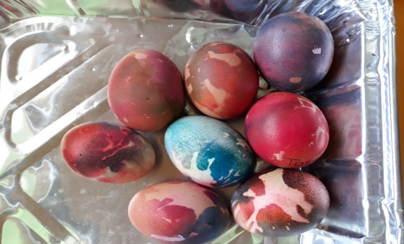
- Αφού στεγνώσουν τα ξετυλίγουμε και τα γυαλίζουμε.

ΤΕΧΝΙΚΗ DECOUPAGE ME XAΡΤΟΠΕΤΣΕΤΕΣ
- Πλένουμε καλά τα αβγά, τα βράζουμε και τα αφήνουμε να στεγνώσουν.
- Σε ένα μπολ χτυπάμε ένα ασπράδι αβγού, το οποίο θα το χρησιμοποιήσουμε ως κόλλα.
- Επιλέγουμε και κόβουμε από διάφορες χαρτοπετσέτες τα σχέδια που μας αρέσουν.
- Με ένα πινέλο αλείφουμε το αβγό με το ασπράδι και κολλάμε προσεχτικά τα κομματάκια από τη χαρτοπετσέτα.
- Περνάμε από πάνω ξανά με το πινέλο το ασπράδι για να κολλήσουν καλύτερα τα σχέδια της χαρτοπετσέτας.
- Τα αφήνουμε να στεγνώσουν και το αποτέλεσμα θα μας εντυπωσιάσει.
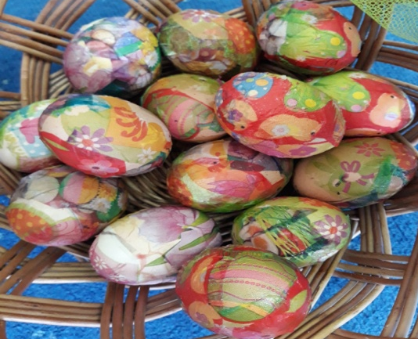

ΠΡΩΤΟΤΥΠΕΣ ΙΔΕΕΣ ΑΠΟ ΤΟ ΔΙΑΔΙΚΤΥΟ
ΠΗΓΕΣ: - https://www.daddy-cool.gr/spiti/10-diaforetikes-texnikes-gia-na-bapseis-ta-pasxalina-ayga.html
- https://toperiodikomou.gr
-https://cookpad.com/gr/sintages/3072874-poluxroma-auga-me-klosti-phlos

ΒΑΦΗ ΜΕ ΛΑΣΤΙΧΑΚΙΑ
Θα χρειαστείτε:
βαφή αυγών ή χρώμα ζαχαροπλαστικής
λαστιχάκια τροφίμων
πλαστικά ποτήρια
Αφού έχουμε βράσει τα αυγά, τυλίγουμε το καθένα με αρκετά λαστιχάκια σε διαφορετικές μεριές έτσι ώστε να δημιουργήσουμε σχέδια. Το βουτάμε στη βαφή, την οποία έχουμε ετοιμάσει σύμφωνα με τις οδηγίες.
Τα αφήνουμε μέχρι να πάρουν το επιθυμητό χρώμα και ύστερα τα βγάζουμε, ξετυλίγοντας και τα λαστιχάκια για να αποκαλυφθούν τα σχέδια που έχουν δημιουργηθεί. Μπορούμε να αφήσουμε τα σχέδια λευκά όπως είναι ή να βουτήξουμε το κάθε αυγό και σε ένα ακόμη διαφορετικό χρώμα.
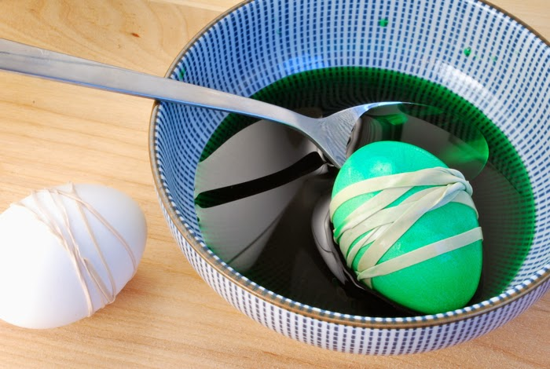
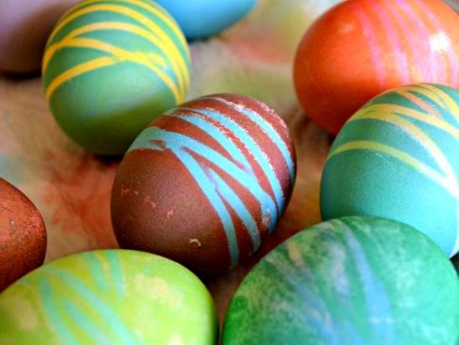

ΖΩΓΡΑΦΙΚΗ ΜΕ ΜΑΡΚΑΔΟΡΟ
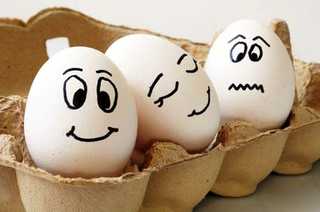
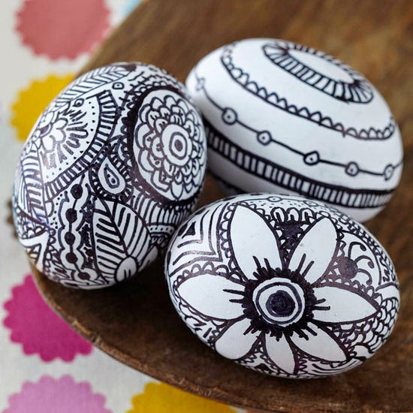
Ποιος θα φανταζόταν ότι αυτά τα υπέροχα πασχαλινά αυγά έχουν γίνει μόνο με ένα ανεξίτηλο μαρκαδόρο? Ακόμη κι αν δεν έχετε κάτι άλλο πρόχειρο για να διακοσμήσετε τα πασχαλινά σας αυγά παρά μόνο ένα μαρκαδοράκι, μπορείτε να κάνετε θαύματα ακόμη και με αυτό. Το μόνο που χρειάζεται επιπλέον είναι μπόλικη όρεξη για ζωγραφική και αυτοσχεδιασμό!

ΒΑΦΗ ΑΒΓΩΝ ΜΕ ΚΛΩΣΤΕΣ
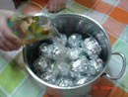
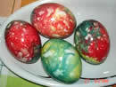
Πλένουμε τα αυγά. Κόβουμε αλουμινόχαρτα περίπου 15 x 15 εκατοστά ανάλογα με το μέγεθος του αυγού. Παίρνουμε φλος κλωστή (είναι λίγο γυαλιστερή) σε διάφορα χρώματα και την κόβουμε κομματάκια 2-3 εκατοστά. Ακόμα μπορεί να βρούμε φλος κλωστή με διαβαθμίσεις χρωματικές, πολύχρωμες. Βάζουμε σε κάθε κομμάτι αλουμινόχαρτου λίγες κλωστές, ότι χρώμα ή όποιο συνδυασμό μας αρέσει κάθε φορά.
Μπορούμε επίσης να έχουμε βρεγμένα τα αυγά και να τα κατρακυλάμε μέσα στις κλωστές και κολλάνε μια χαρά μόνες τους. Τυλίγουμε προσεκτικά το αλουμινόχαρτο στο αυγό και τα βάζουμε σε μια κατσαρόλα, προσθέτοντας ένα ποτήρι ξύδι. Βράζουμε τα αβγά 20 λεπτά περίπου .Τα αφήνουμε να κρυώσουν και μετά τα ανοίγουμε. Τα καθαρίζουμε με λαδωμένο πανάκι και τα στολίζουμε!
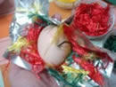
ΒΑΦΗ ΑΒΓΩΝ ΜΕ ΡΥΖΙ

Τι θα χρειαστείς
- Ρύζι
- Χρώμα ζαχαροπλαστικής
- Πλαστικά ποτηράκια μιας χρήσης
- Διάφανη μεμβράνη
- Γάντια για να μη λερωθείς

Πώς θα το κάνεις

Βάζεις μέσα σε ένα πλαστικό ποτήρι μιας χρήσης ρύζι και το χρωματίζεις με χρώμα ζαχαροπλαστικής. Στη συνέχεια βάζεις μέσα το βρασμένο αβγό, κλείνεις με σελοφάν και ανακινείς ελαφρά (προσοχή για να μη ραγίσει) έτσι ώστε το χρωματιστό ρύζι να χρωματίσει το αβγό.
Αν η τεχνική με το ποτήρι σου φαίνεται δύσκολη, μπορείς να βάλεις το χρωματιστό ρύζι σε σακουλάκι polybag και να βάλεις μέσα το αβγό. Με μαλακές κινήσεις το περιστρέφεις έτσι ώστε να βαφτεί.
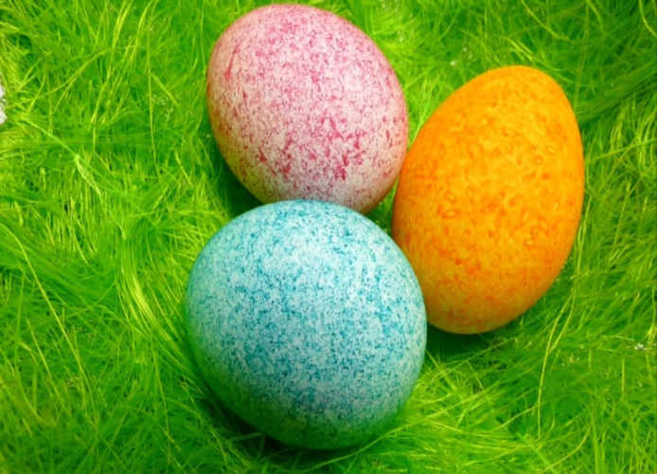

ΠΑΡΑΔΟΣΙΑΚΕΣ ΤΕΧΝΙΚΕΣ
ΑΒΓΑ ΑΠΟ ΦΥΛΛΑ ΚΑΙ ΛΟΥΛΟΥΔΙΑ
Βάλτε φύλλα ή λουλούδια πάνω στα αυγά και τυλίξτε τα πολύ σφιχτά με κομμάτια από παλιά καλσόν. Βάλτε τα στην κατσαρόλα και όταν βράσουν αφαιρέστε το ύφασμα…
